



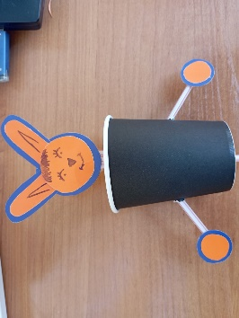



История нашего детского сада начинается

в 1969 году.

МБДОУ «Детский сад № 50» состоит из двух отдельно стоящих зданий – корпусов. Здания были введены в эксплуатацию:

- 1 корпус – декабрь, 1969 года;

- 2 корпус – ноябрь, 2014 года.

С [историей](http://cad50.vseversk.ru/list_24.htm) и [традициями](http://cad50.vseversk.ru/list_24_1.htm) ДОУ можно познакомиться на официальном сайте детского сада.

Сегодня в МБДОУ «Детский сад № 50» функционирует **17 групп**, рассчитанных на **370 мест для детей в возрасте от 1 года до 8 лет.**

**Режим работы ОО:** 5-дневная рабочая неделя – с понедельника по пятницу; выходные – суббота, воскресенье, праздничные дни.

**График работы ОО:** 12-часовое пребывание детей – с 07.00 до 19.00.

**Юридический адрес/ почтовый адрес ОО:** 636017, Россия, Томская область, г. Северск, ул. Северная, д. 12.

**Место нахождения корпусов/контактные телефоны ОО:**

-1 корпус: 636017, Россия, Томская область, г. Северск, ул. Северная, д.12

телефон (382-3) 52-95-78;

- 2 корпус: 636017, Россия, Томская область, г. Северск, ул. Северная, д. 32

телефон (382-3) 56-80-85

**Адрес электронной почты ОО:**

[mbdou-ds50@seversk.gov70.ru](mailto:mbdou-ds50@seversk.gov70.ru)

**Адрес официального сайта ОО:** <http://cad50.vseversk.ru/>

**Уважаемые жители нашего города, приглашаем Вас к сотрудничеству!**

**Ждем детей раннего и дошкольного возраста в нашем детском саду!**

**Информация о нашем детском саде**

**Мастер-класс разработан:**

для педагогов, родителей, детей

**Направление:**

техническое

***Цель:***

Изготовление игрушки-самоделки

«Стесняшки»

**Задачи мастер-класса**

формирование интереса к техническому конструированию и техническому творчеству

**Материалы и оборудование**

* бумажный стакан;
* 3 трубочки для коктейля;
* цветной картон;
* скотч;
* фломастеры;
* клей-карандаш



## МАСТЕР-КЛАСС

***Игрушка-самоделка***

***«Стесняшка»***

Авторы:

- **Иглакова Марина Валерьевна,**

**воспитатель высшая кв. категория;**

**- Говорухина Марина Борисовна,**

**Воспитатель 1 кв. категория**



**Муниципальное бюджетное дошкольное образовательное учреждение**

**«Детский сад № 50»**



Традиция украшать ёлку перед Новым годом нравится и детям, и взрослым. Еще одно крутое занятие – мастерить новогодние игрушки из бумаги своими руками вместе с детьми. Они яркие, веселые оригинальные, и обязательно поднимут вам настроение перед зимними праздниками.

Это может стать вашим семейным ритуалом в Новом 2021 году.

Оглянитесь вокруг – даже самые обычные вещи могут стать волшебными во время новогодних праздников.

Хозяином 2021 года станет [Белый Бык](https://www.kleo.ru/items/house/elka-na-novii-god-2021.shtml?utm_source=v_perehody&utm_medium=category), который является символом трудолюбия, уравновешенности и целеустремленности.

**Встал он прямо у дорожки:  
Не идут со страха ножки.  
И мычит бедняга: "Муууу!  
Шаг я сделать не могууу" (Бык).**

**Муниципальное бюджетное дошкольное образовательное учреждение**

**«Детский сад № 27»**

Ул. Крупской, д.30, Северск

Томской области, 636036,

Тел./факс: 8(3823) 52-69-64

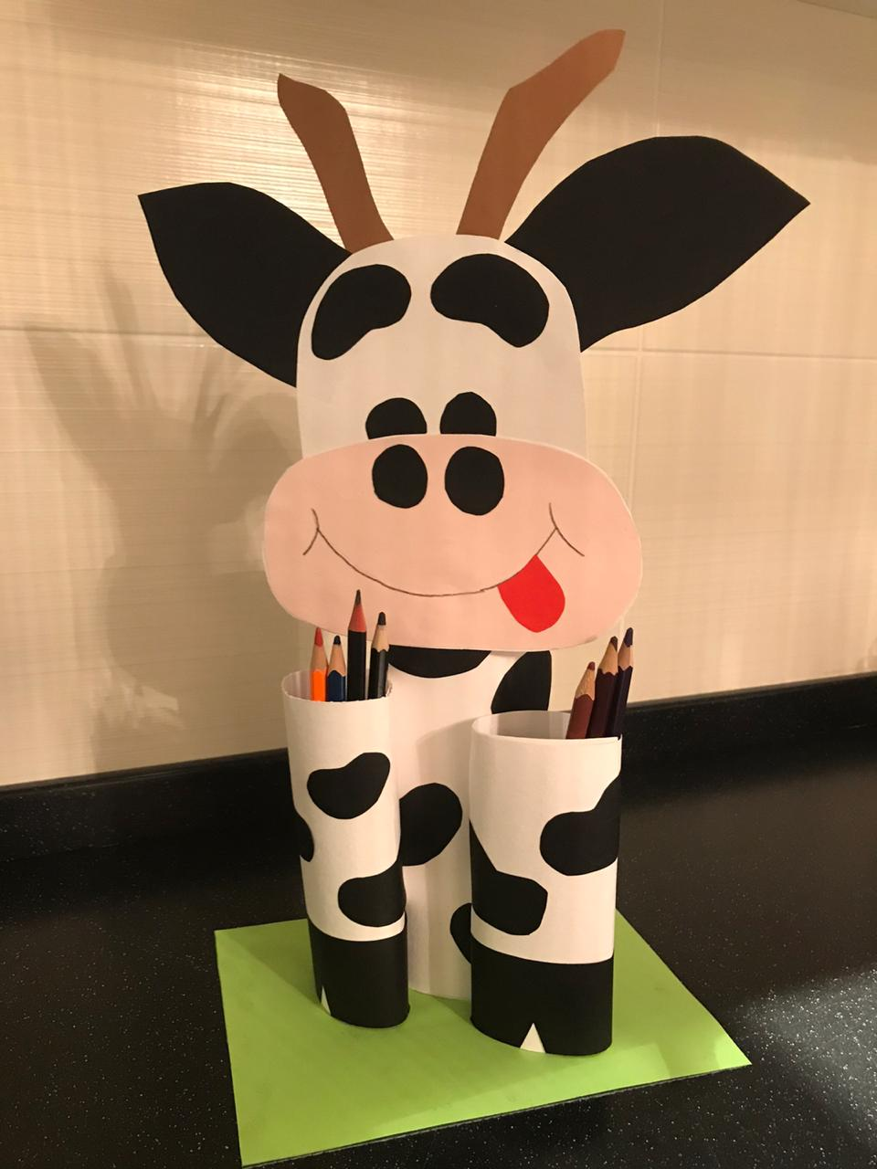

Город Северск - 2021





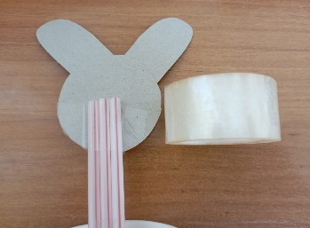

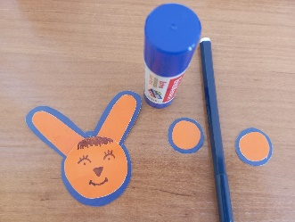

5. Нарисуйте фломастером мордочку.

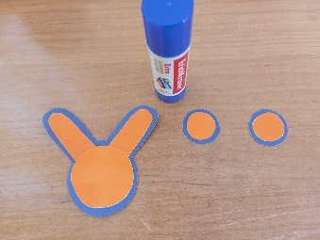

4. Вырежьте из картона 2 круга (квадрата, сердечка и т.д.), ушки, лапки и склейте их клеем-карандашом.

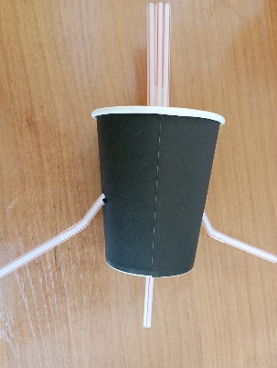

3. В стакане проделайте отверстие в дне и по бокам и вставьте в них трубочки.

**Желаем Вам творческих успехов!**

7. Игрушка-самоделка «Стесняшка» готова.

6. С помощью скотча прикрепите мордочку и лапки к трубочкам.

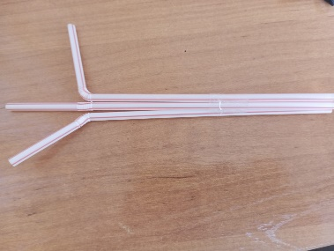

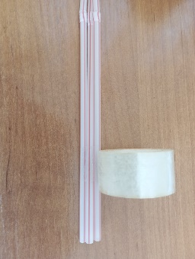

2. Отогните крайние трубочки в стороны

**Этапы работы:**

**1.**Складываем 3 трубочки вместе и соединяем их скотчем







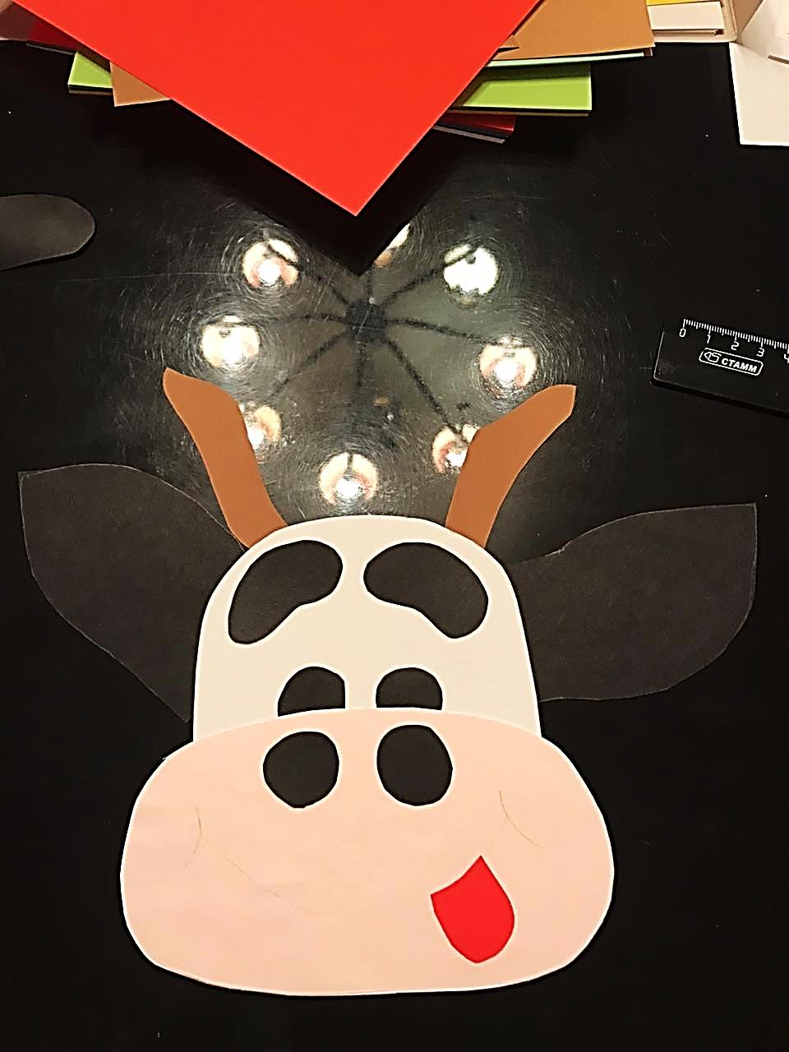

**6 этап**

Приклеиваем с помощью клея мордочку на самый высокий рулон карандашницы

(туловище). По бокам располагаем два оставшихся рулона. Все три рулона приклеиваем на плотный картон. Даём время просохнуть. Вот и всё! Можно применять карандашницу по назначению.

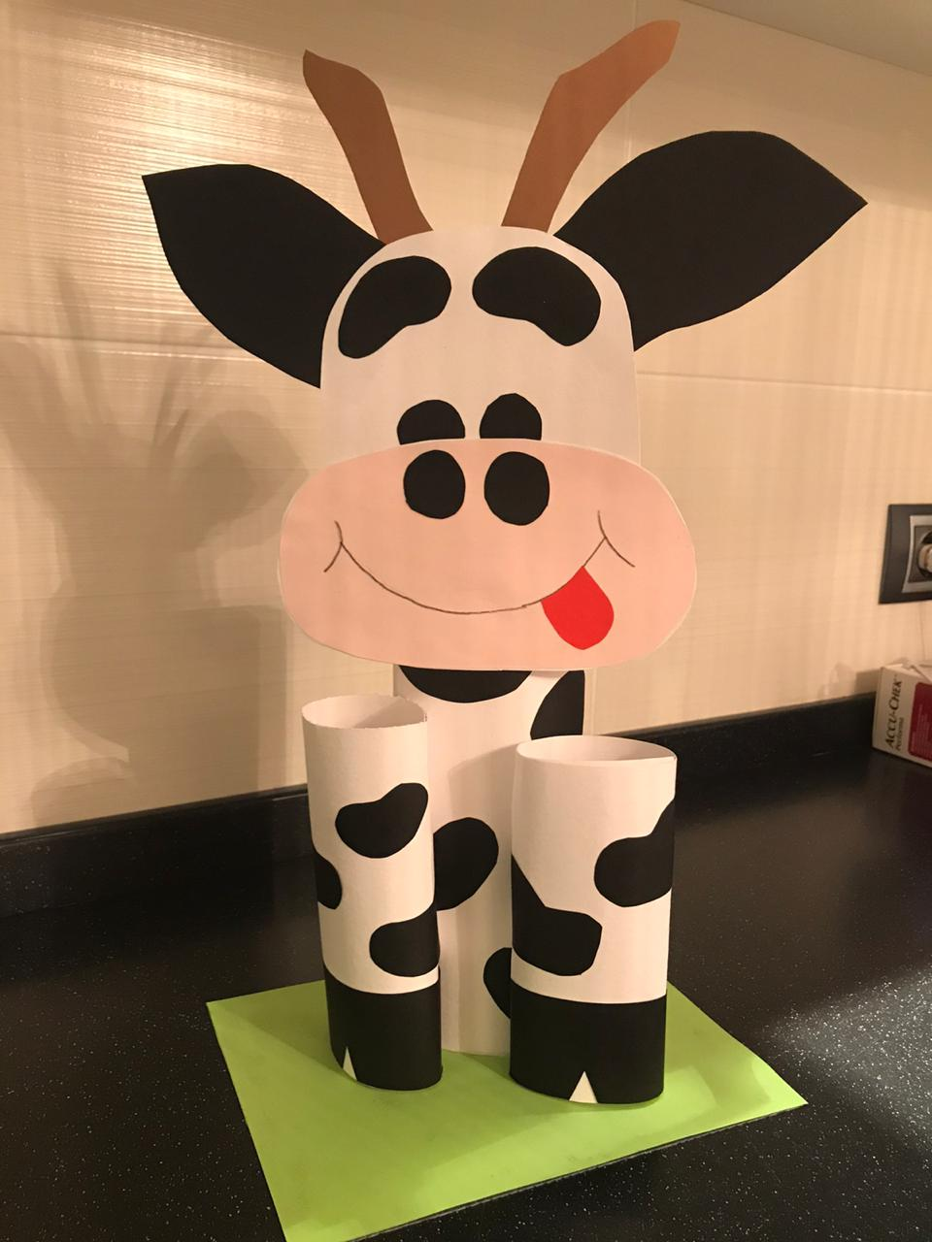

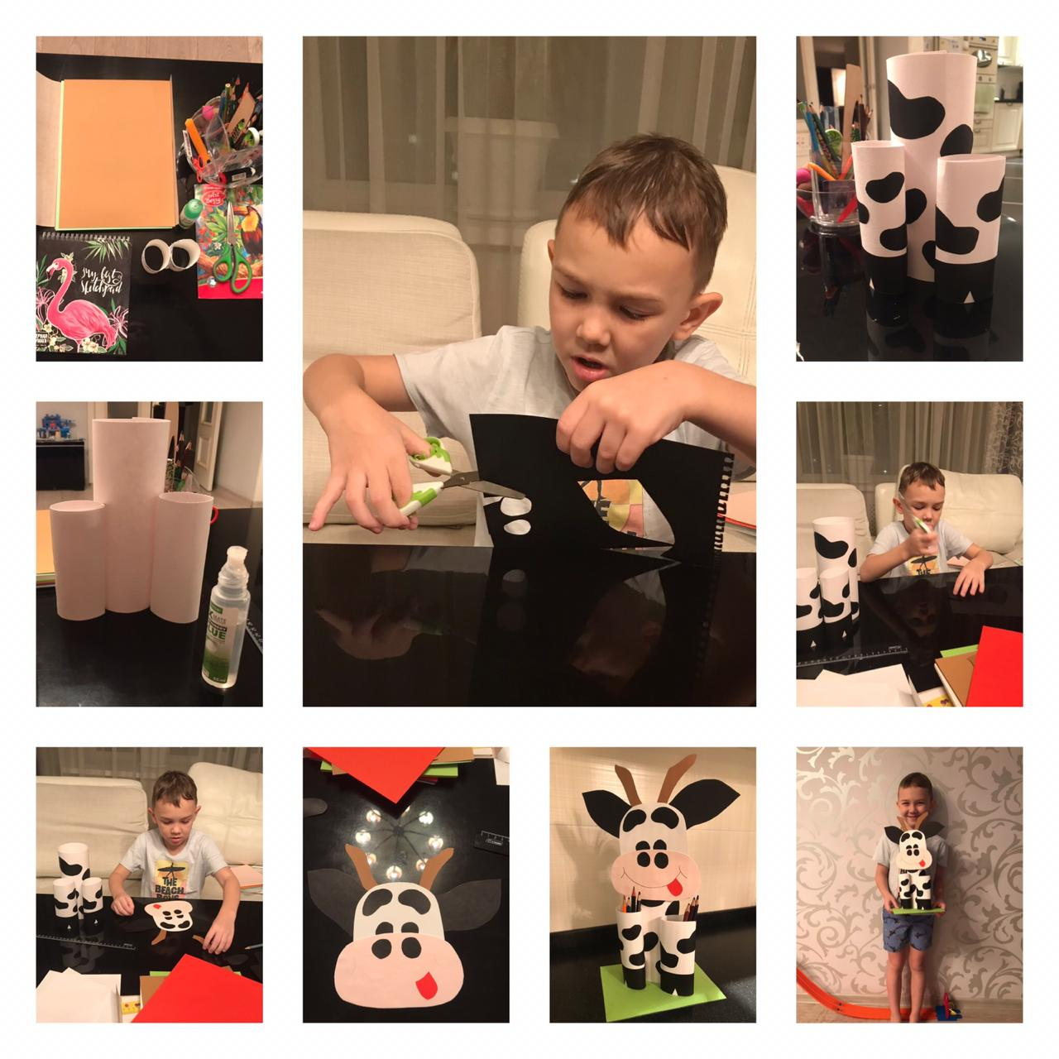

**Желаем Вам творческих успехов!**

**3 этап.**

Приклеить пятнышки на свернутые в рулоны полоски картона, снизу обозначить копыта.

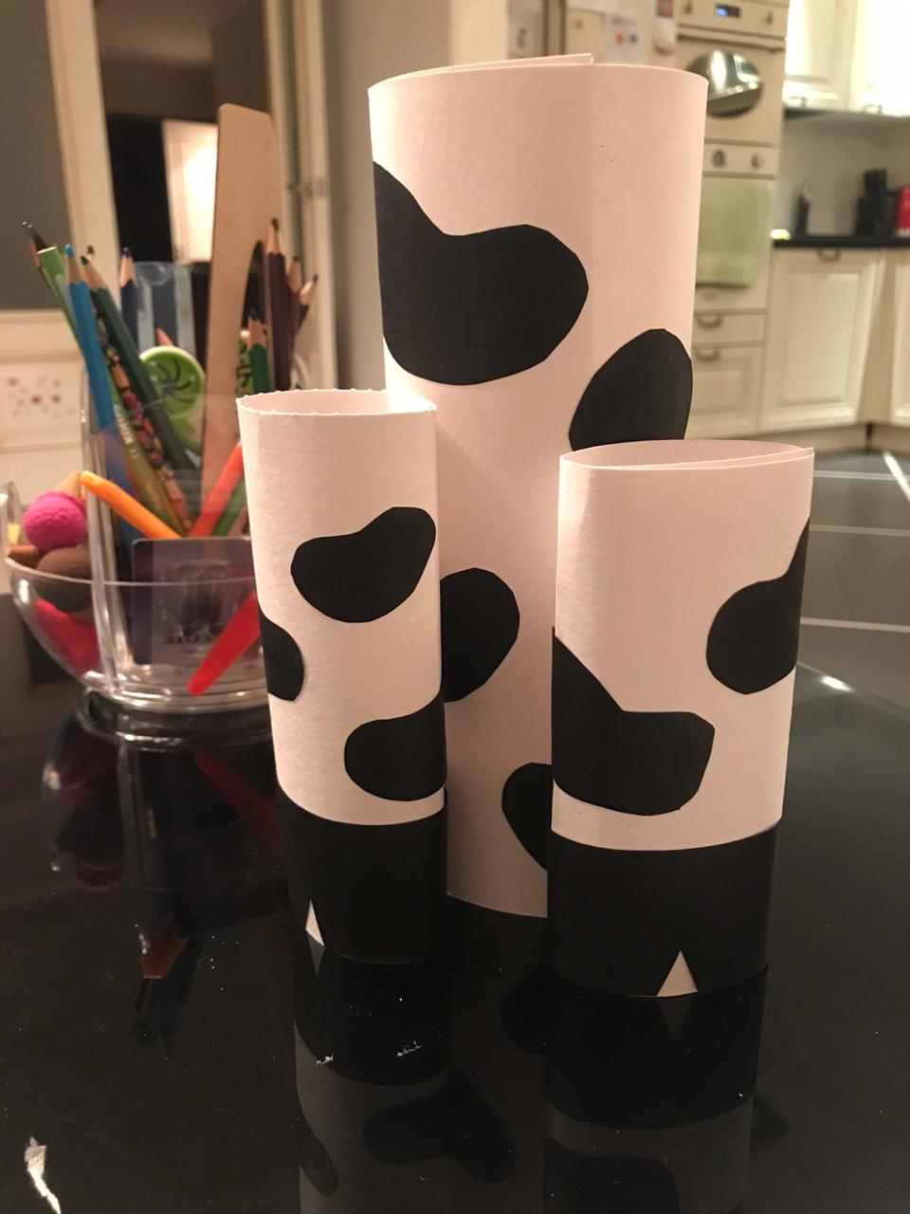

**4 этап.**

Берем листы розового цвета и намечаем карандашом контуры будущей мордочки, вырезаем.

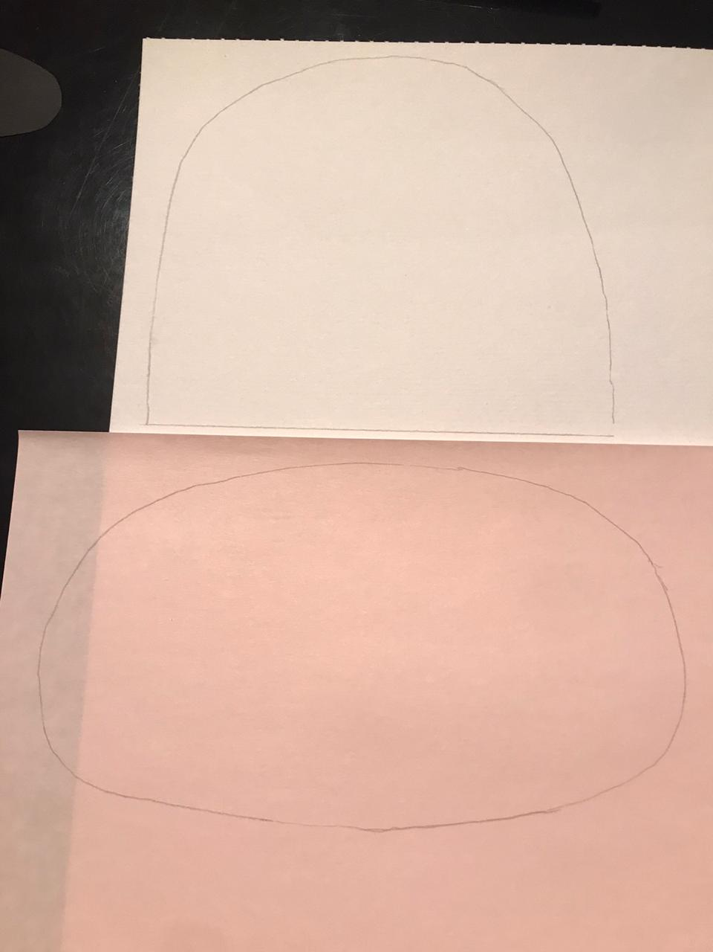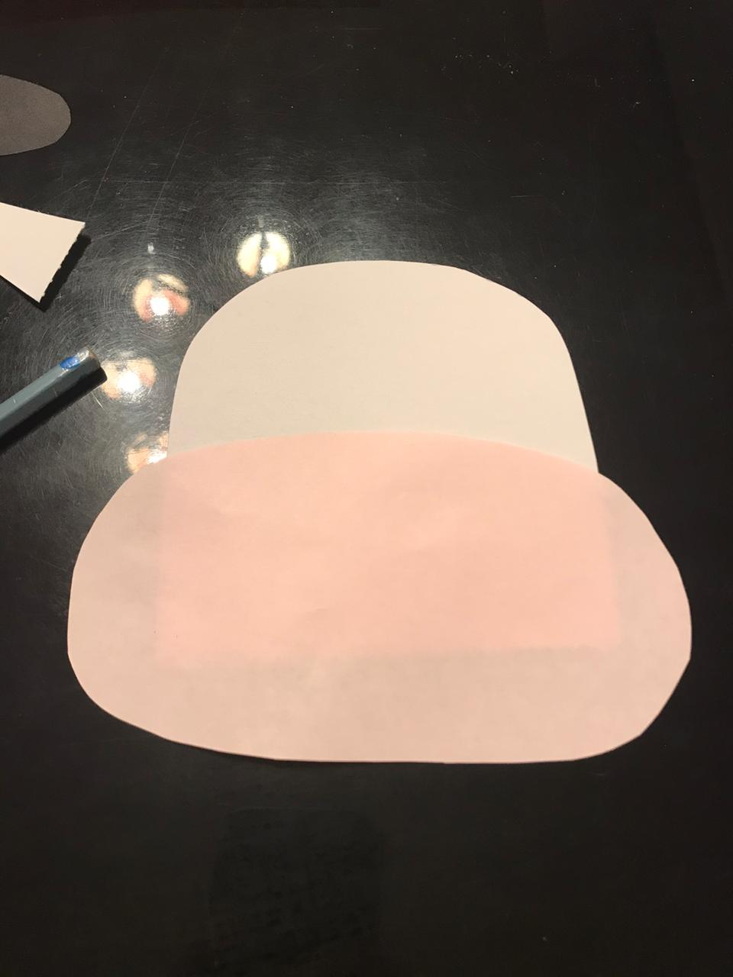

**5 этап.**

Располагаем на мордочке глаза, брови, рога, язык и приклеиваем, рисуем маркером рот.

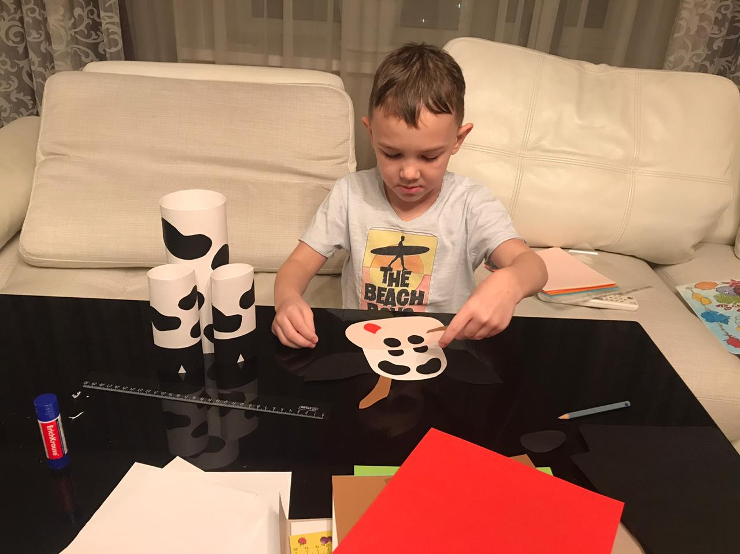

**1 этап.**

Приготовить три листа белого картона. Отмерить от края одного листа 14 см., от края второго 20 см. отрезать, а у третьего 25 см. шириной 15 см.: свернуть все по ширине и проклеить от края по 1 см. Получилось три разных по высоте рулона.

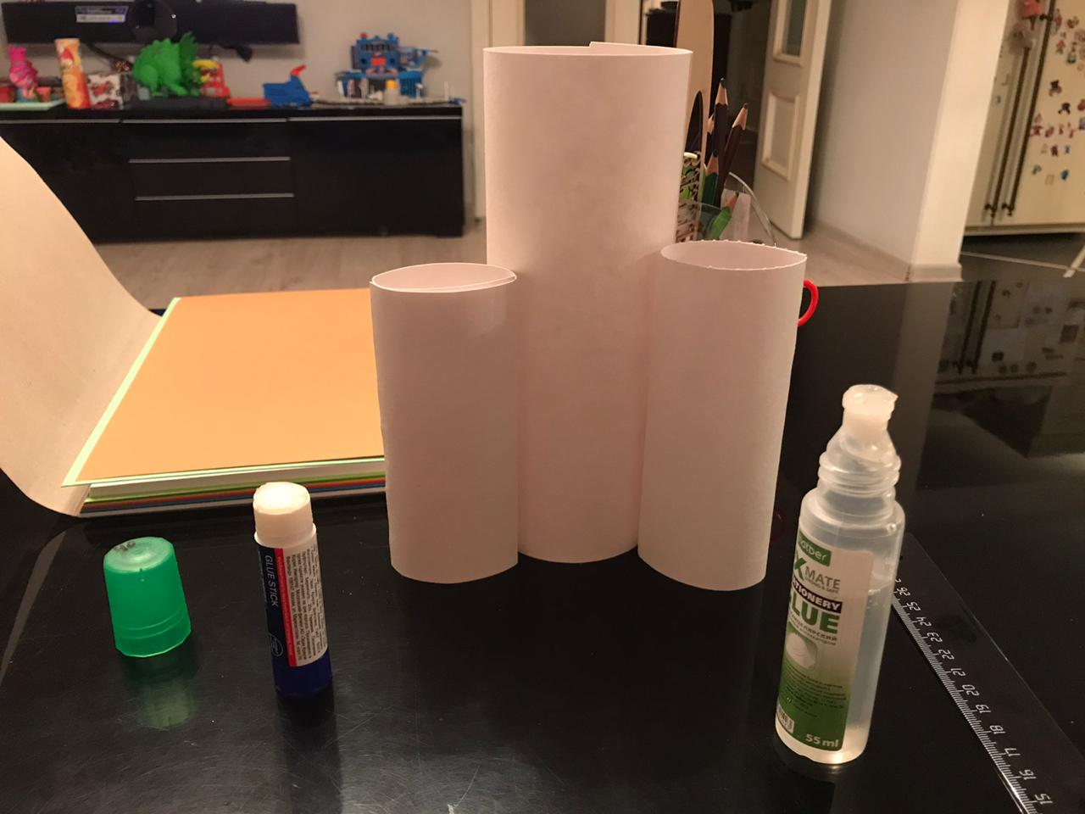

**2 этап.**

Нарисовать на черном листе пятнышки в произвольном порядке, затем их вырезать.

|  |  |
| --- | --- |
| C:\Users\Лиза\Desktop\Мама\Детский сад 27\КОНКУРСЫ\АТТЕСТАЦИЯ 2013\2019-2020\Новогоднее настроение 20-21\CИМВОЛ ГОДА ДЁМА\HXYZ8942.JPG | C:\Users\Лиза\Desktop\Мама\Детский сад 27\КОНКУРСЫ\АТТЕСТАЦИЯ 2013\2019-2020\Новогоднее настроение 20-21\CИМВОЛ ГОДА ДЁМА\EMOF6820.JPG |
| C:\Users\Лиза\Desktop\Мама\Детский сад 27\КОНКУРСЫ\АТТЕСТАЦИЯ 2013\2019-2020\Новогоднее настроение 20-21\CИМВОЛ ГОДА ДЁМА\IASO5699.JPG | |

**.**